Téma: Deliace prístroje

a. Uveďte aké deliace prístroje poznáte, popíšte univerzálny deliaci prístroj
Sú najdôležitejším príslušenstvom frézovačiek a umožňujú delenie valcových, kužeľových a plošných súčiastok na diely aj uhlové stupne.
Používajú sa na:
1- rozdelenie obvodu obrobku na požadovaný počet dielov ( pri výrobe viachranov)
2- nastavenie obrobku do šikmej polohy – drážka na kuželi
3- rovnomerné pootáčanie obrobku pri výrobe skrutkovitej drážky
Rozdelenie deliacich prístrojov podľa konštrukcie:
1. jednoduché deliace prístroje – JDP
2. univerzálne deliace prístroje – UDP
3. špeciálne

Jednoduchý deliaci prístroj –JDP
Používa sa v sériovej alebo hromadnej výrobe na frézovanie najčastejšie:
- štvorhranov, šesťhranov, hláv upínacích skrutiek, matíc
Hlavné časti:
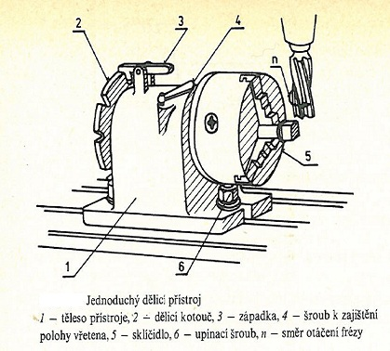
Deliaci kotúč u JDP má najčastejšie 24 drážok, dier. Jeho pootočenie vypočítame :
$n=\frac{P}{z}$ P – počet zárezov , z – požadovaný počet rozstupov
Príklad :Na jednoduchom deliacom prístroji vyrobte pravidelný 3 a 5 hran.
Úloha : Určte pootočenie deliaceho kotúča
$n= \frac{P}{z} = \frac{24}{3}=8$ - deliacim kotúčom pootočíme o 8 zárezov
$n= \frac{P}{z}= \frac{24}{5}= ?$ - nedá sa na JDP zhotoviť

Na univerzálnom deliacom prístroji (UDP)-môžeme
1. deliť obvod obrobku na rôzny počet
2. zabezpečiť prevod na pohon obrobku pri obrábaní–frézovanie závitov, skrutkových drážok

Hlavné časti univerzálneho deliaceho prístroja:

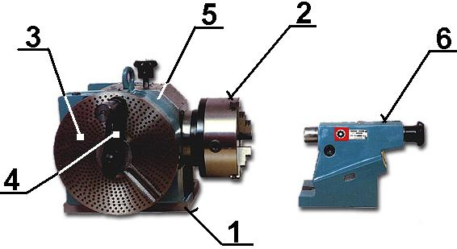
1. základné teleso
2. vreteno s univerzálnym skľučovadlom
3. kotúč na priame a nepriame delenie
obvodu obrobku
4. kľuka deliaceho prístroja
5. prevodovka s ozubenými kolesami

b. Vysvetlite spôsoby delenia na deliacom prístroji
Na UDP vykonávame delenie :
1. Priame 2. Nepriame 3.Uhlové 4. Diferenciálne

Priame delenie na UDP
Nutnou podmienkou priameho delenia na UDP je vyňatie závitovky so závitového kolesa.
Kotúč na priame delenie má 3 deliace kružnice s počtom otvorov: 24 , 30 , 36
Príklad: Priamym delením vyrobte 3- hran. Určte pootočenie deliaceho kotúča.
Pri výrobe trojhranu :
$n=\frac{P}{z}= \frac{30}{3} =10$ - kľukou deliaceho prístroja pootočíme o 10 dierok na kružnici
s 30 otvormi
Nepriame jednoduché delenie na UDP
U každého nepriameho delenia na UDP je pohyb vretena odvodený od pohybu kľuky deliaceho prístroja cez ozubené súkolesie.
Prevodový pomer medzi kľukou a vretenom je 1 : 40
1 : 40
Jedno otočenie vretena : 40 otočení kľukou deliaceho prístroja
Deliaci kotúč na nepriame delenie je obojstranný s deliacimi kružnicami s týmto počtom otvorov:
24 , 25, 28, 30, 34, 37, 38, 39, 41, 42, 43, 46, 47, 49, 51, 53, 54, 57, 58, 59, 62, 66
Príklad nepriameho jednoduchého delenia na UDP :
Výroba viachranov na UDP : 5-hran, 13-hran
Príklad riešime podľa vzorca : $n= \frac{40}{z}$
40 – prevodová charakteristika deliaceho prístroja
z - počet požadovaných delení obvodu obrobku – hrán
Výroba 5 hranu :
$n= \frac{40}{z}= \frac{40}{5}=8$ - deliacou kľukou pootočíme 8-krát na ľubovoľnej deliacej kružnici
Výroba 13 hranu :
$n= \frac{40}{z}=\frac{40}{13}=3\frac{1}{13}=3\frac{3}{39}$ - deliacou kľukou pootočíme 3-krát + 3 dierky na
deliacej kružnici s počtom otvorov 39

Nepriame uhlové delenie na UDP
Ak deliaci rozstup je daný uhlom použijeme uhlové delenie. Jedno pootočenie deliacou kľukou predstavuje pootočenie vretena s obrobkom o $\frac{360°}{40}=9°$
Požadované pootočenie obrobku vypočítame zo vzťahu:
$n= \frac{40. ∝}{360}= \frac{∝}{9}$ α – daný deliaci krok
Cvičenie:Nepriamym uhlovým delením na UDP pootočte o α = 5°
Určte pootočenie deliacej kľuky
$n= \frac{∝}{9}= \frac{5}{9}= \frac{5 . 6}{9 . 6}=\frac{30}{54}$
- pre pootočenie obrobku o α = 5° deliacou kľukou pootočíme o 30 dielov na deliacej kružnici
s 54 otvormi

Diferenciálne delenie
Diferenciálne (rozdielové) delenie použijeme vtedy, ak nie je možné použiť jedno s predchádzajúcich delení, alebo ak počet dielov je daný prvočíslom. Aby sa uvedený spôsob delenia mohol použiť, je potrebné pohyb s pracovného vretena prístroja prenášať cez stále vymeniteľné ozubené kolesá na deliaci kotúč. Týmto spôsobom delenia môžeme obvod obrobku rozdeliť na neobmedzený počet dielov. Pri diferenciálnom delení – diferenciu (rozdiel) odstránime pootáčaním deliaceho kotúča. Otáčavý pohyb z vretena na čap UDP je zabezpečený vymeniteľnými ozubenými kolesami. Prevodový pomer vymeniteľných ozubených kolies vypočítame zo vzťahu :
$$i= \frac{40 (z_{v }- z_{s})}{z_{v}}= \frac{z_{1}}{z_{2}} . \frac{z_{3}}{z_{4}}$$
40 – charakteristika UDP , z_{v} – zvolený počet deliacich krokov
z_{s} - skutočný vyžadovaný počet deliacich krokov, z₁ až z₄ – počty zubov vymeniteľných ozubených kolies

c. Uveďte, čo musí obsahovať pracovná zmluva:
V pracovnej zmluve musia byť dohodnuté podstatné náležitosti, ktorými sú :
- druh práce, na ktorý sa zamestnanec prijíma a jeho stručná charakteristika,
- miesto výkonu práce (obec a organizačnú časť alebo inak určené miesto),
- deň nástupu do práce,
- mzdové podmienky, ak nie sú dohodnuté v kolektívnej zmluve.
Zamestnávateľ v pracovnej zmluve uvedie okrem týchto podstatných náležitostí aj ďalšie pracovné podmienky, a to:
- výplatné termíny,
- pracovný čas,
- výmeru dovolenky,
- dĺžka výpovednej doby.

